HƯỚNG VỀ ĐỒNG BÀO MIỀN BẮC
“Thân thương hai tiếng "đồng bào "
Việt Nam tôi đó biết bao nghĩa tình”

Hôm nay, ngày 16/9/2024 tập thể CB, GV, NV Trường Mầm non xã Mường Pồn, huyện Điện Biên tổ chức phát động, kêu gọi tập thể ủng hộ đồng bào miền Bắc bị ảnh hưởng và thiệt hại do cơn bão số 3 gây ra. Tổng số tiền quyên góp ủng hộ là 4.440.000đ (bốn triệu, bốn trăm, bốn mươi nghìn đồng). Số tiền trên tuy không lớn nhưng đó là tấm lòng tương thân, tương ái của CB, GV, NV hướng về bà con vùng lũ và đã được nhà trường gửi về Ủy ban MTTQ Việt Nam huyện Điện Biên, tỉnh Điện Biên.
Với tinh thần "lá lành đùm lá rách" của tập thể CB, GV, NV. Trường Mầm non xã Mường Pồn mong muốn phần nào giúp đỡ bà con miền Bắc gặp lũ lụt nhanh chóng vượt qua khó khăn để xây dựng lại cuộc sống mới.
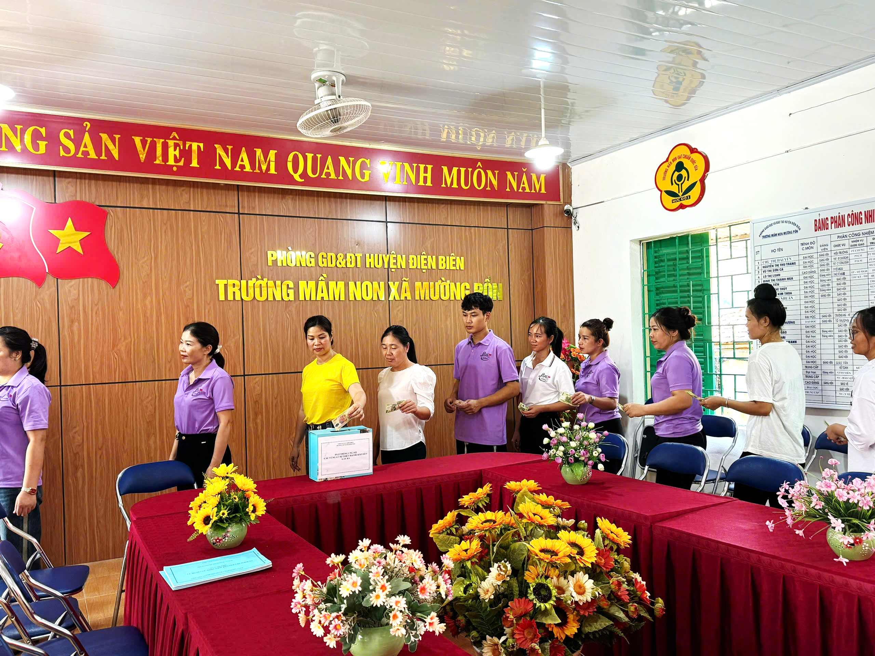 | 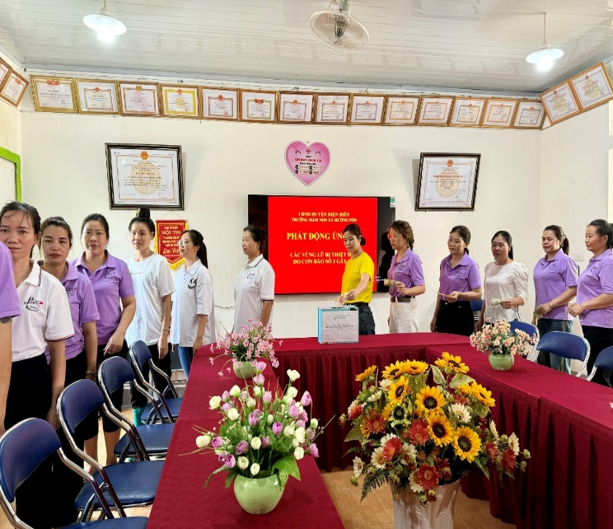
Hình ảnh tập thể CBGV-NV trường ủng hộ đồng bào miền Bắc do cơn bão số 3 gây ra

